|  |  |
| --- | --- |
| **Gerb-BMSTU_01** | **Министерство науки и высшего образования Российской Федерации**  Калужский филиал  федерального государственного бюджетного  образовательного учреждения высшего образования  ***«Московский государственный технический университет имени Н.Э. Баумана (национальный исследовательский университет)»***  ***(КФ МГТУ им. Н.Э. Баумана)*** |

|  |  |
| --- | --- |
| **ФАКУЛЬТЕТ** | **ИУК «Информатика и управление»** |
| **КАФЕДРА** | **ИУК4 «Программное обеспечение ЭВМ,** |
| **информационные технологии»** | |

**Лабораторная работа №5**

**«Настройка коммутатора. Часть 2»**

**ДИСЦИПЛИНА: «Компьютерные сети»**

|  |  |  |  |  |  |  |
| --- | --- | --- | --- | --- | --- | --- |
| Выполнил: студент гр. ИУК4-72Б | |  |  | ( | Сафронов Н.С. | ) |
|  |  |  | (подпись) |  | (Ф.И.О.) |  |
| Проверил: | |  |  | ( | Красавин Е.В. | ) |
|  |  |  | (подпись) |  | (Ф.И.О.) |  |

|  |  |
| --- | --- |
| Дата сдачи (защиты):  Результаты сдачи (защиты): | |
|  | - Балльная оценка:  - Оценка: |

Калуга, 2023

**Цель работы:** формирование практических навыков по настройке и использованию коммутаторов для создания виртуальных локальных сетей.

**Постановка задачи**

Настроить виртуальные сети и резервные связи на коммутаторе, и проверить работоспособность сети. Для этого необходимо:

1. Ознакомиться с методами управления коммутатором 3Com SuperStack II 3300.

2. Проверить настройку IP протокола (при необходимости настроить).

3. Создать резервную связь HUB – Switch, используя порт 12 и проверить её работоспособность.

4. Произведите настройку отключения портов.

5. Создать VLAN с номером 2 и разместить в ней компьютеры, подключенные к портам 1 и 3. Произвести настройку сетевого окружения на этих компьютерах и убедиться в работоспособности созданной VLAN. Сделать выводы и показать преподавателю.

6. Удалить VLAN 2 и вернуть сетевые настройки компьютеров в исходное состояние. Убедиться в нормальном функционировании сети.

7. Ответить на контрольные вопросы и оформить отчет.

**Результаты выполнения работы**

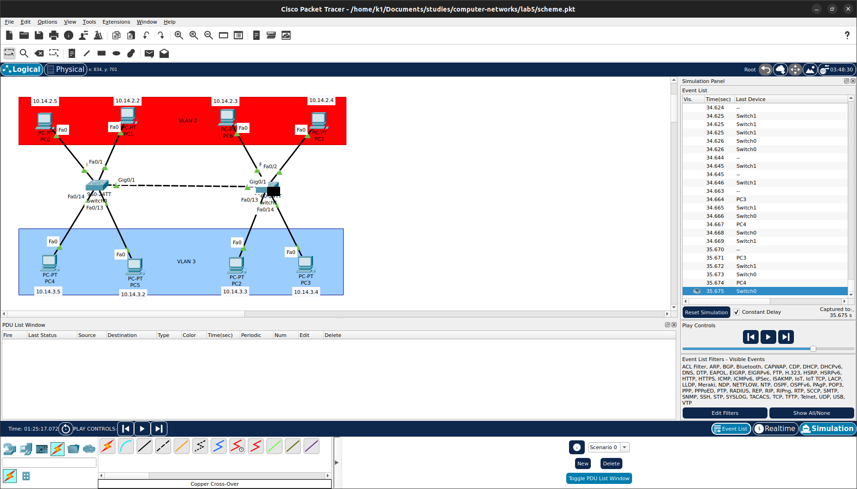

**Рисунок 1 –** Полученная схема сети

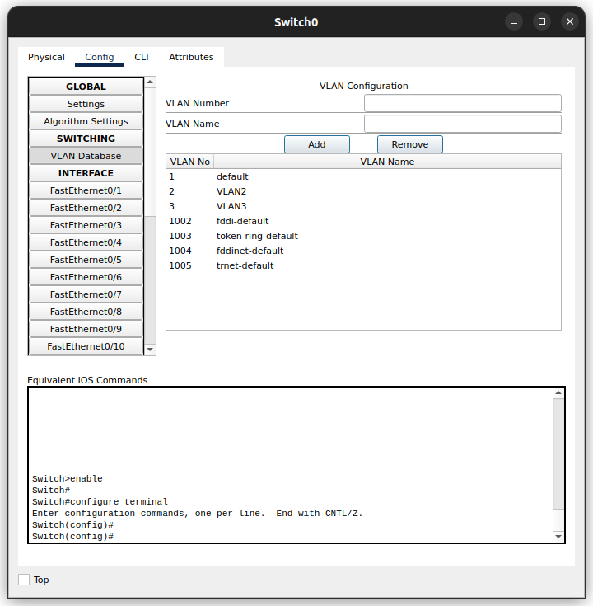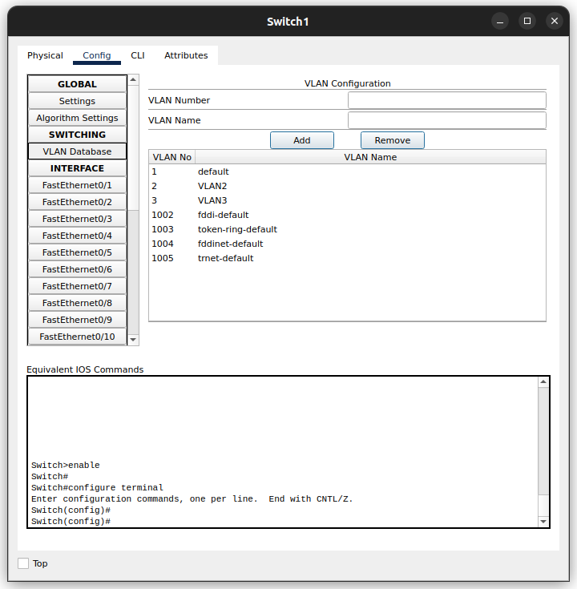

**Рисунок 2 –** Созданные VLAN 2 и 3

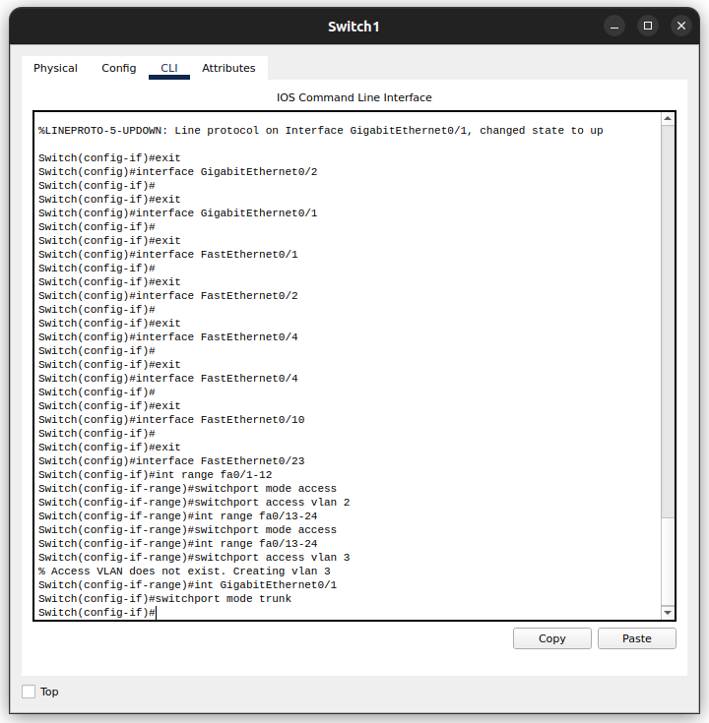

**Рисунок 3 –** Установка access портов первого коммутатора

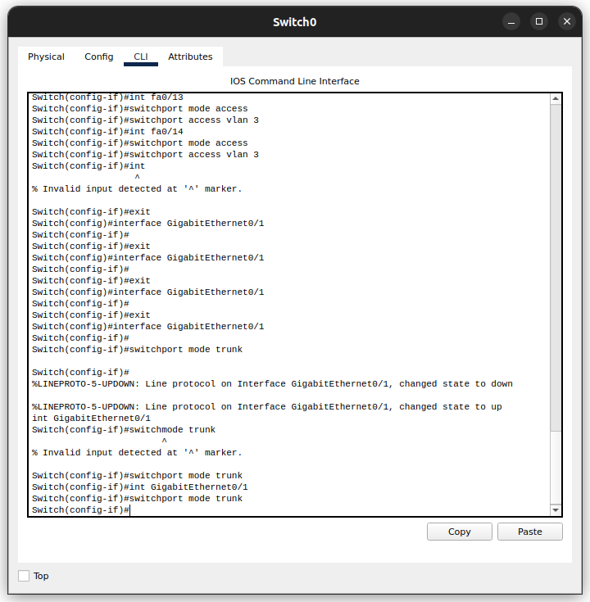

**Рисунок 3 –** Установка trunk порта первого коммутатора



**Рисунок 4 –** Установка access портов второго коммутатора



**Рисунок 5 –** Установка trunk порта второго коммутатора

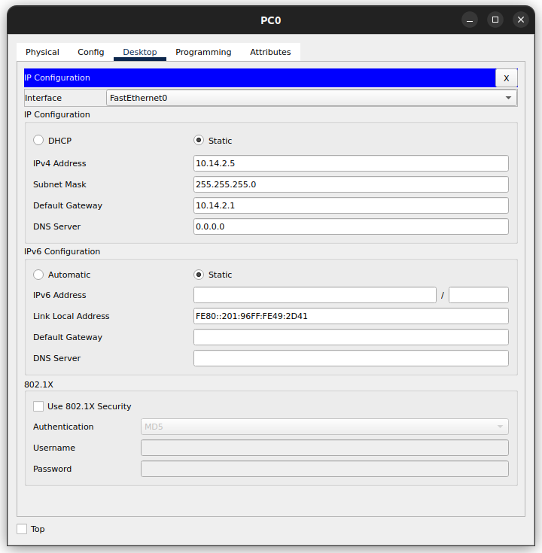

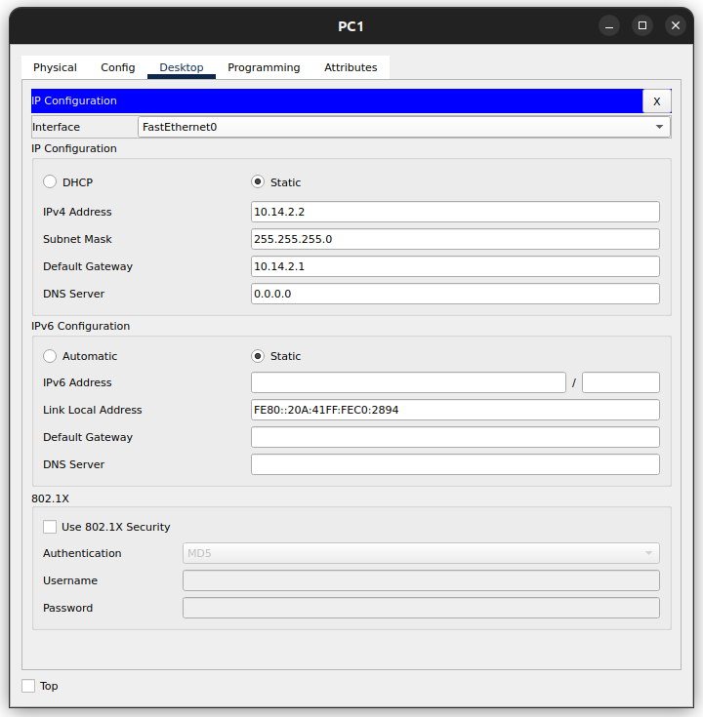

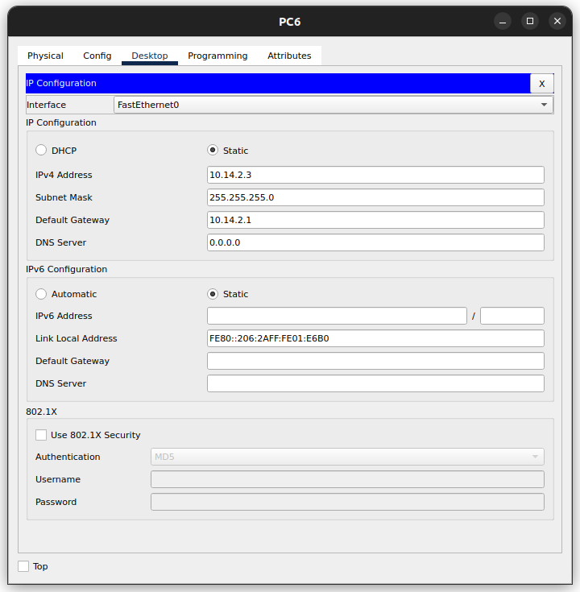

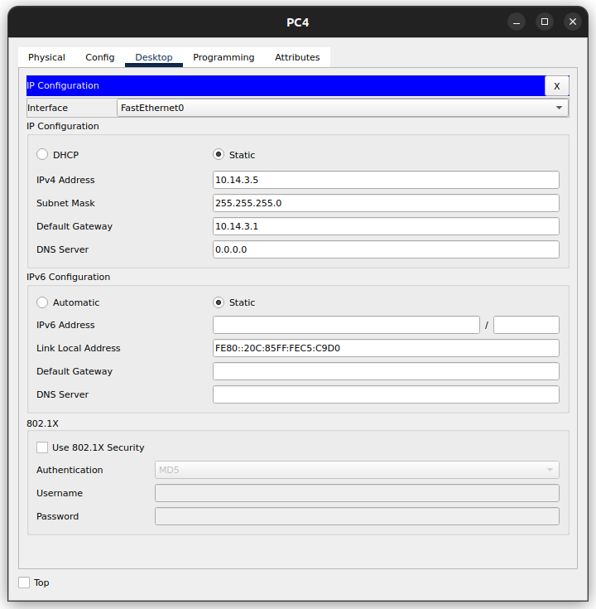

**Рисунок 6 –** Настройка адресации компьютеров в VLAN 2

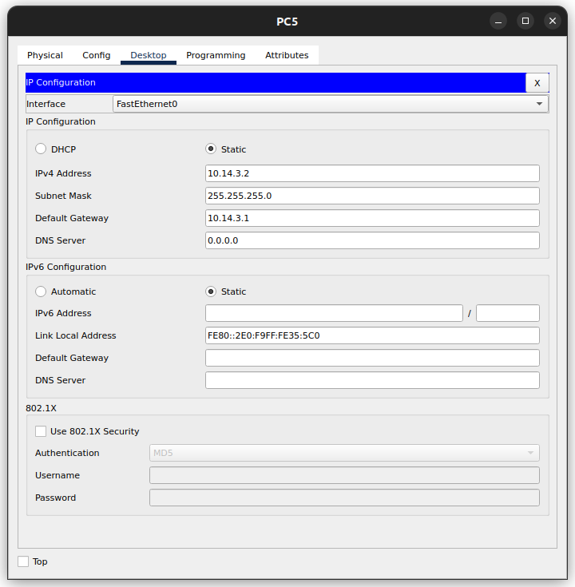

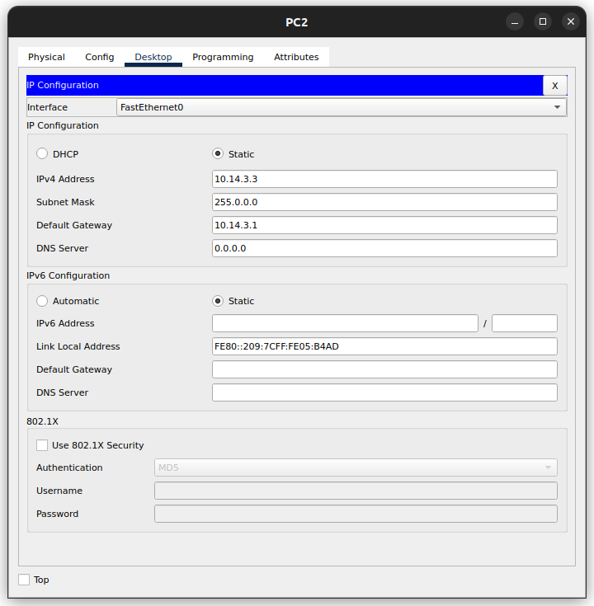

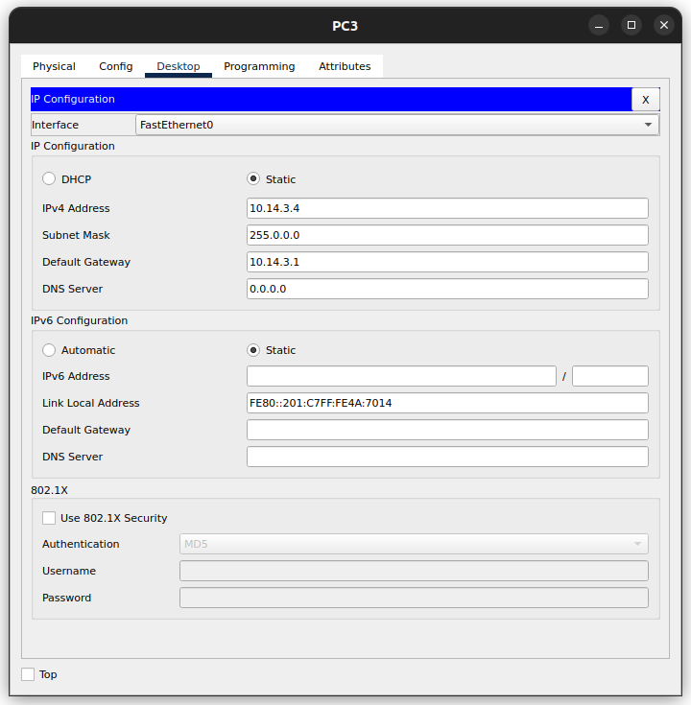

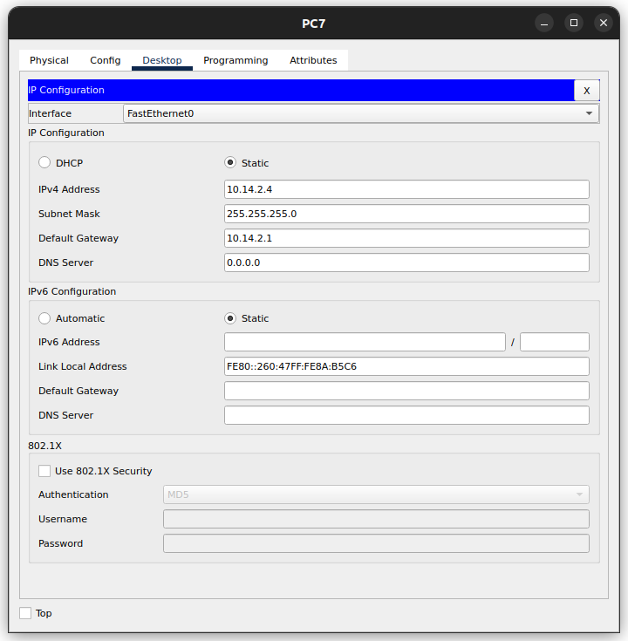

**Рисунок 7 -** Настройка адресации компьютеров в VLAN 3

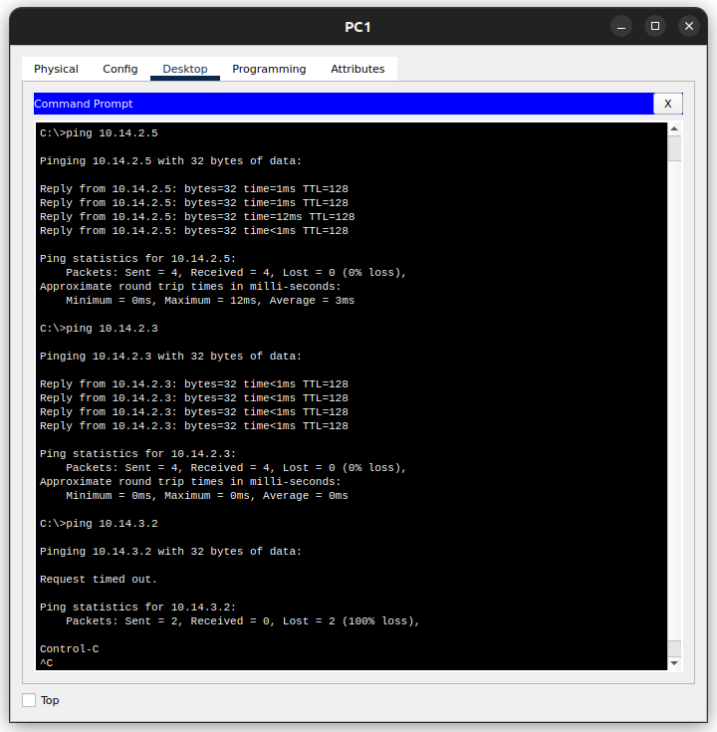

**Рисунок 8 –** Попытка отправки пакетов из компьютера в сети VLAN2 на компьютеры в сетях VLAN2 и VLAN3

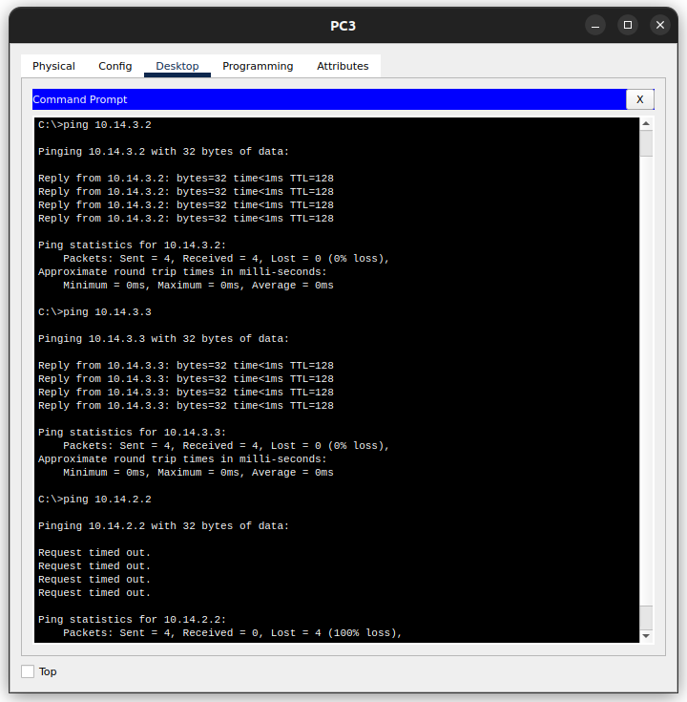

**Рисунок 9 –** Попытка отправки пакетов из компьютера в сети VLAN3 на компьютеры в сетях VLAN2 и VLAN3

**Ответы на контрольные вопросы**

1. **Опишите назначение резервных связей.**

Резервные связи позволяют защитить важные связи и предотвратить простой сети если эта связь оборвется. Резервные связь состоит из основной и резервной связи. Резервные связь настраивается путем определения основного и резервного порта на обоих концах связи. При нормальной работе основной порт работает, а резервный отключён. Если основной отключается, то резервный активируется. Если основной порт восстановился, то вы можете отключить резервный.

1. **Раскройте значение термина управляющее ПО.**

Свитч содержит ПО, которое позволяет менять и наблюдать режимы его работы. Это ПО не требует функционирования на свитче, но если вы это сделаете, то вы можете улучшить эффективность свитча, и кроме того улучшить в целом производительность вашей сети.

1. **Дайте определение виртуальным сетям.**

Виртуальной сетью называется группа узлов сети, трафик которой, в том числе и широковещательный, на канальном уровне полностью изолирован от других узлов. Это означает, что передача кадров между разными виртуальными сетями на основании адреса канального уровня невозможна, независимо от типа адреса — уникального, группового или широковещательного. В то же время внутри виртуальной сети кадры передаются по технологии коммутации, то есть только на тот порт, который связан с адресом назначения кадра. Виртуальные сети могут пересекаться, если один или несколько компьютеров входят в состав более чем одной виртуальной сети.

1. **Перечислите основные задачи виртуальных сетей.**

При использовании технологии виртуальных сетей в коммутаторах одновременно решаются две задачи:

• повышение производительности в каждой из виртуальных сетей, так как коммутатор передает кадры в такой сети только узлу назначения;

• изоляция сетей друг от друга для управления правами доступа пользователей и создания защитных барьеров на пути широковещательных штормов.

1. **Приведите алгоритм удаления VLAN.**

1. Из VLANs Available listbox, выберите VLAN.

2. Нажмите Select button.

3. Нажмите Delete.

Вы не можете удалить VLAN если к ней присоединены порты.

1. **Перечислите способы образования виртуальных сетей.**

При создании виртуальных сетей на основе одного коммутатора обычно используется механизм группирования в сети портов коммутатора. При этом каждый порт приписывается той или иной виртуальной сети. Кадр, пришедший от порта, принадлежащего, например, виртуальной сети 1, никогда не будет передан порту, который не принадлежит этой виртуальной сети. Порт можно приписать нескольким виртуальным сетям, хотя на практике так делают редко — пропадает эффект полной изоляции сетей.

Второй способ образования виртуальных сетей основан на группировании МАС-адресов. Каждый МАС-адрес, который изучен коммутатором, приписывается той или иной виртуальной сети. При существовании в сети множества узлов этот способ требует выполнения большого количества ручных операций от администратора. Однако он оказывается более гибким при построении виртуальных сетей на основе нескольких коммутаторов, чем способ группирования портов.

1. **Опишите роль Spanning Tree Algorithm.**

Для автоматического поддержания резервных связей в сложных сетях в коммутаторах реализуется алгоритм покрывающего дерева — Spanning Tree Algorithm. Этот алгоритм основан на периодической генерации служебных кадров, с помощью которых выявляются и блокируются петлевидные связи в сети.

1. **Перечислите возможные настройки стека.**

Вы можете настроить стек, используя страницы настроек. Эти страницы позволяют:

• Настроить БД свитчей в стеке.

• Настроить дополнительные параметры стека.

• Настроить резервные связи стека.

• Настроить транкование стека.

• Настроить виртуальную сеть стека.

• Настроить roving анализ портов в стеке.

• Перезагрузить свитчи в стеке.

• Обновить управляющее ПО для свитчей в стеке.

1. **Перечислите и опишите возможные настройки портов.**

Вы можете просматривать и изменять настройки портов при помощи команд Ethernet меню. Эти команды позволяют вам:

• Изменять статус порта (по умолчанию – включено).

• Задавать скорость режим дуплекса.

• Изменять режим авто определения.

• Включение или отключение контроля потоков IEEE 802.3x.

• Отображать статистику портов свитча.

• Отображать краткую информацию о портах свитча. При работе со свитчем используйте команду unit.

**10. Сформулируете постулаты при которых устанавливаются резервные связи.**

При установке резервных связей помните:

• Резервные связи нельзя устанавливать, если свитч поддерживает STP.

• Резервные связи не могут быть установлены на оптоволоконный или витой пары порт. Основной и резервный должны быть одного типа.

• Резервные связь должна быть определена с двух концов связи.

• Резервная связь устанавливается только тогда, когда:

o Порты принадлежат к одной виртуальной сети.

o Порты используют одну и туже систему виртуальную сеть тэгирования. (802.1Q tagging or VLT tagging).

o Порты имеют одинаковые настройки IEEE 802.1Q VLAN learning.

o Порты имеют одинаковые настройки IEEE 802.1p multicast learning.

o Ни на одном из портов не включена защита o Ни один из портов не является транкованным.

o Ни один из портов не принадлежит другой резервной связи.

• Состояние портов резервной связи нельзя изменить пока не произойдёт ошибка связи.

**11. Приведите механизм работы виртуальных сетей.**

При создании виртуальных сетей на основе одного коммутатора обычно используется механизм группирования в сети портов коммутатора. При этом каждый порт приписывается той или иной виртуальной сети. Кадр, пришедший от порта, принадлежащего, например, виртуальной сети 1, никогда не будет передан порту, который не принадлежит этой виртуальной сети. Порт можно приписать нескольким виртуальным сетям, хотя на практике так делают редко — пропадает эффект полной изоляции сетей.

Второй способ образования виртуальных сетей основан на группировании МАС-адресов. Каждый МАС-адрес, который изучен коммутатором, приписывается той или иной виртуальной сети. При существовании в сети множества узлов этот способ требует выполнения большого количества ручных операций от администратора. Однако он оказывается более гибким при построении виртуальных сетей на основе нескольких коммутаторов, чем способ группирования портов.

**12. Приведите алгоритм установки резервной связи.**

Воспользуйтесь страницей Resilient Links. Создавать резервные связи можно также и через консоль.

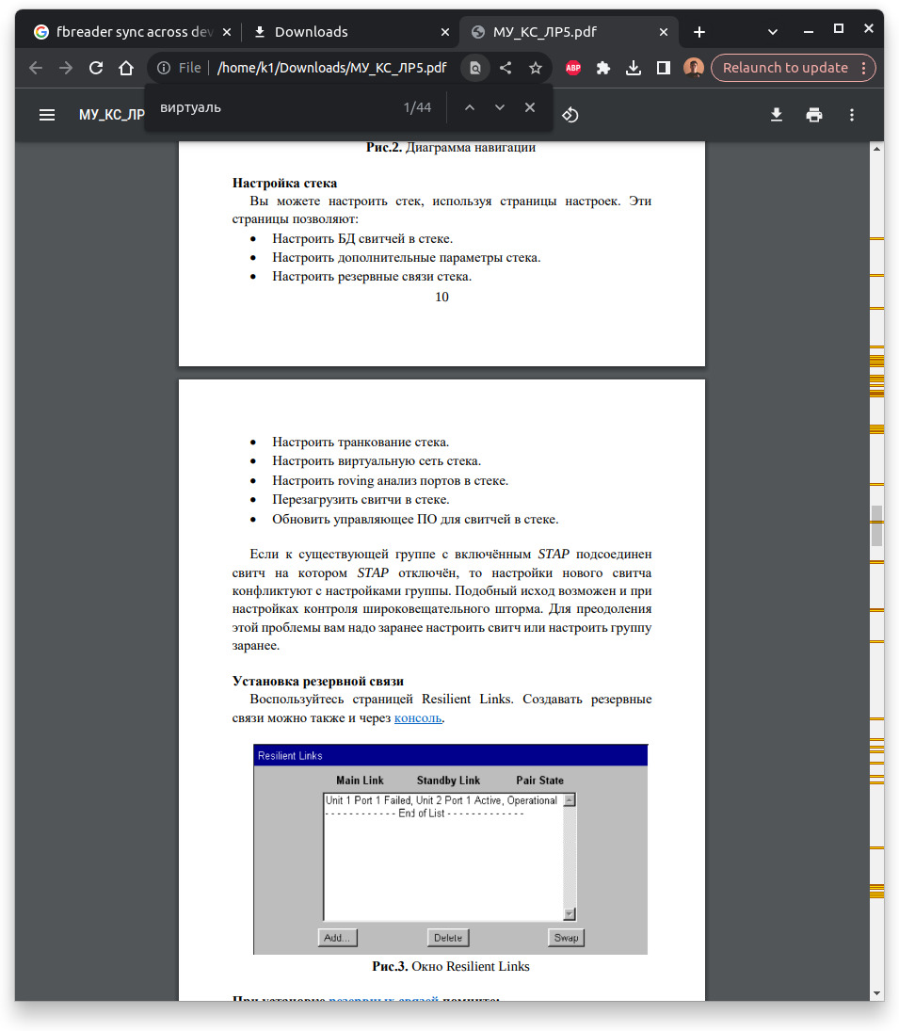

**Рисунок 10 –** Окно Resilient Links

**13. Перечислите параметры настройки виртуальной сети.**

Страница VLAN Setup позволяет вам определить настройки ВС. Для этого:

1. Нажмите Create.... Появится страница Create VLAN.

2. В VLAN Name, введите имя сети. Имя может быть до 32 символов.

3. В 802.1Q VLAN ID, введите уникальный 802.1Q идентификатор VLAN. 802.1Q ID используется для определения VLAN если вы используете 802.1Q тэгирование в вашей сети, и это может быть любой номер между 2 и 4094. Его надо ввести если вы намереваетесь использовать 802.1Q тэгирование.

4. В Local ID listbox, введите локальный ID VLAN. Локальный ID используется для определения VLAN в группе, и может быть номером между 2 и 16 (VLAN1 – по умолчанию).

5. Нажмите Apply. Настройки VLAN определены, и страница VLAN Setup отобразит порты, принадлежащие новой VLAN.

**14. Перечислите недостатки пользовательского фильтра.**

Пользовательский фильтр может запретить передачи кадров только по конкретным адресам, а широковещательный трафик он передает всем сегментам сети. Так требует алгоритм работы моста, который реализован в коммутаторе, поэтому сети, созданные на основе мостов и коммутаторов, иногда называют плоскими — из-за отсутствия барьеров на пути широковещательного трафика.

**15. Опишите роль MAC – адресов в образовании виртуальных сетей.**

MAC-адреса используются для достижения этой цели следующими способами:

1. Идентификация устройств: В VLAN устройства могут быть связаны с конкретными сегментами сети на основе их MAC-адресов. Это позволяет сегментировать сеть и разграничивать доступ устройств к ресурсам в зависимости от их MAC-адреса.
2. Фильтрация трафика.
3. Управление безопасностью.
4. Управление трафиком.

**Вывод:** в ходе выполнения лабораторной работы были сформированы практические навыки по настройке и использованию коммутаторов для создания виртуальных локальных сетей.